Thema: Wat loopt en vliegt daar?

de bij: insect dat honing maakt en kan steken.

zoemen: het geluid dat je hoort als een klein insect vliegt.

steken: prikken met iets scherps.

vleugel: dieren met vleugels kunnen vliegen.

de angel: met de angel kunnen bijen en wespen steken. Het is een uitsteeksel aan hun achterlijf.

honing: bijen maken van een stofje in bloemen honing.

de vleugel
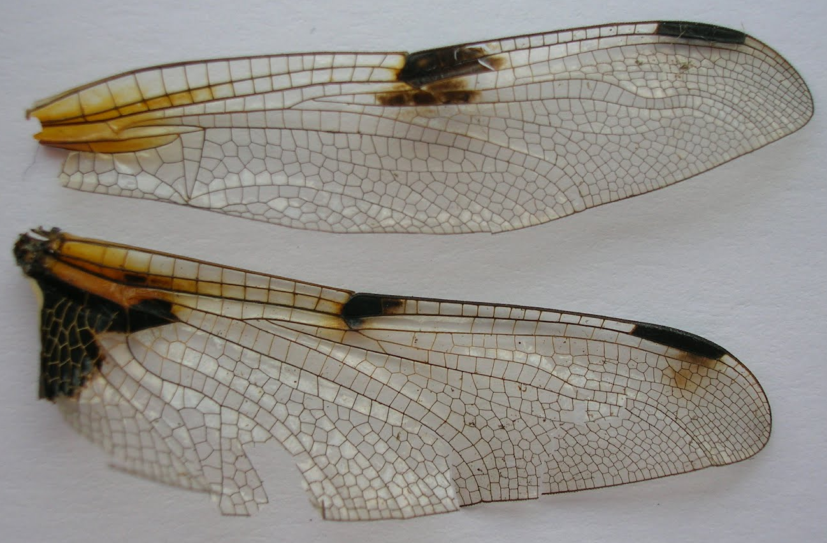
de angel
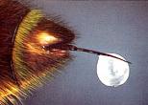
de bij
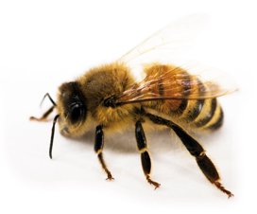
de honing
steken
zoemen
